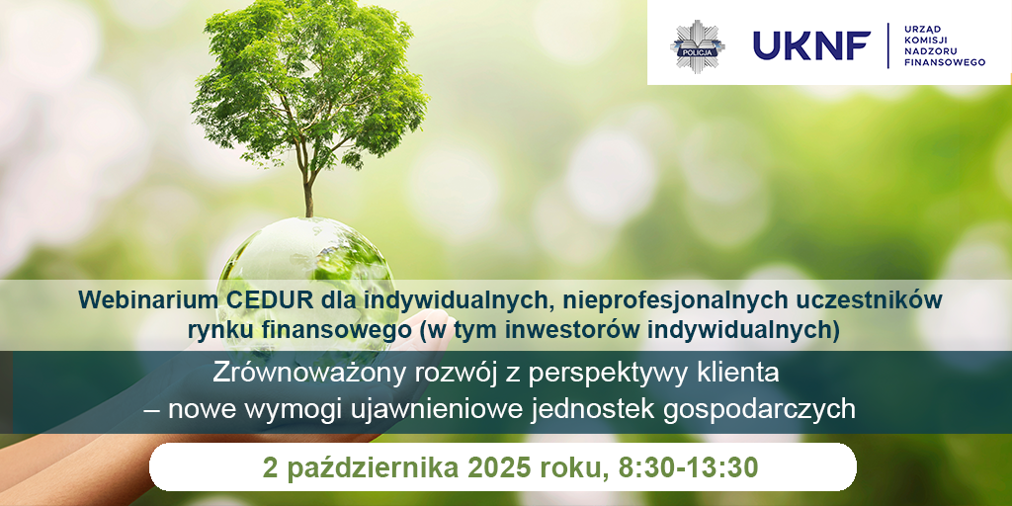

Urząd Komisji Nadzoru Finansowego zaprasza indywidualnych, nieprofesjonalnych uczestników rynku finansowego (w tym inwestorów indywidualnych) na webinarium „Zrównoważony rozwój z perspektywy klienta – nowe wymogi ujawnieniowe jednostek gospodarczych” organizowane w ramach projektu Centrum Edukacji dla Uczestników Rynku – CEDUR, we współpracy z Komendą Główną Policji.

Webinarium odbędzie się 2 października 2025 roku (8:30-13:30).

Cel
Celem webinarium jest zapoznanie uczestników z koncepcją zrównoważonego rozwoju oraz przedstawienie wymogów ujawnień w zakresie zrównoważonego rozwoju w związku
z regulacjami Unii Europejskiej.

Zgłoszenia
Rejestracja na webinarium CEDUR odbywa się poprzez elektroniczny formularz zgłoszeniowy – link do strony z odnośnikiem do formularza:
https://www.knf.gov.pl/dla_rynku/edukacja_cedur/seminaria?articleId=94993&p_id=18

Potwierdzenia możliwości udziału zostaną przesłane do 1 października 2025 roku. Formularz zgłoszeniowy będzie dostępny do dnia, w którym odbędzie się webinarium. W przypadku zgłoszeń, które wpłyną w dniu webinarium, potwierdzenia możliwości udziału oraz zaproszenia na spotkanie (wraz z linkiem) będą przesyłane na bieżąco.

Informacje techniczne
W celu udziału w webinarium niezbędne jest stabilne łącze internetowe. W spotkaniu można uczestniczyć poprzez przeglądarkę internetową lub aplikację Cisco Webex. Szczegółowe informacje techniczne dotyczące dołączenia do spotkania zostaną przesłane po potwierdzeniu możliwości udziału oraz wysłaniu wiadomości z zaproszeniem (wraz z linkiem) na spotkanie.

Opłaty
Udział w webinarium jest bezpłatny.

